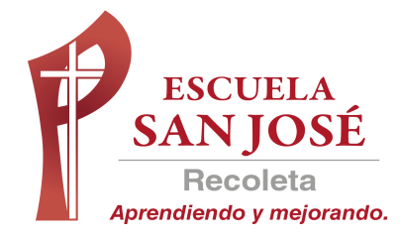
GUIA DE TRABAJO INGLES
SEMANA 21 AL 25 DE SEPTIEMBRE
SÉPTIMO BASICO

OBJETIVO: Demostrar comprensión de ideas generales e información explicita en textos orales adaptados y auténticos simples

UNIDAD: ‘THE HUMAN REPRODUCTIVE SYSTEM’
ACTIVIDAD 1: observa y escucha el video en el siguiente link y completa con la información
https://www.youtube.com/watch?v=IeBLVBXeuno&pbjreload=101

1. The video is about …………………………………………………………………………
2. The three stages in reproduction are …………………………………………………..
3. To take place, this process needs……………………………………………….
4. The male reproductive system produces………………………………………………
5. The female reproductive system produces……………………………………………
6. Fertilization is………………………………………………………………………………
7. The fertilization occurs normally………………………………………………..
8. Semen carries ……………………………………………………………………..
9. How many sperm cells do penetrate and fertilize the ovum?
…………………………………………………………………………………………

(PUEDES USAR EL DICCIONARIO ONLINE WWW.WORDREFERENCE.COM)

SOLUCIONARIO: la idea es que resuelvas los ejercicios por ti mismo (a), con el apoyo del diccionario o con ayuda de un adulto y luego revises y corrijas si es necesario

ACTIVIDAD 2
1. The human reproduction
2. Conception, pregnancy and childbirth
3. Females and males need to intervene
4. Sperm
5. Egg cells
6. When a man’s sperm cell and a woman’s egg cell relief from her ovaries unite
7. In the woman’s body, normally in the fallopian tube
8. Thousands of sperm cells
9. Only one

